FF: RJ_09 Ruština pro slavisty a neruštináře III

Занятие 11
Повторение

1.
Падежи
Задание:
- Поставьте слово в правильный падеж (если необходимо, добавьте предлог).
- Переведите предложение.
- Подберите прилагательное к слову.
- Поставьте слово в именительный падеж множественного числа.
- Придумайте слова, которые изменяются так же, как и слово данного типа склонения.
Пример:
Я читаю _______ (книга).
- Я читаю книгу.
- Čtu knihu.
- Я читаю интересную книгу.
- Книга – книги.
- Книга – кошка, ручка.

Винительный (4. pád)

- Я читаю _______________________________________(письмо).
- Студенты изучают __________________________ (грамматика).
- Мы пьем ______________________________________ (кофе).
- Преподаватель проверяет ________________________(тетради).
- Ученики открывают ____________________________ (словари).
- Отец читает ___________________________________ (книга).
- Я люблю смотреть _____________________________(фильмы).
- Мы едим _____________________________________ (суп).
- Художник рисует ______________________________(природа).
- Преподаватель вызывает к доске ___________________(студент).
- Саша часто вспоминает ___________________________(отец).
- Я люблю _______________________________________ (папа).

Предложный (6. pád)

- Этот студент учится__________________________ (университет).
- Он живет ___________________________________ (общежитие).
- Мы отдыхали ________________________________ (озеро).
- Вчера мы отдыхали ___________________________ (лес).
- Цветы стоят _________________________________(подоконник).
- Книги стоят ____________________________________(полка).
- В газете я прочитал _____________________________ (Россия).
- Эта девушка любит фильмы ______________________(любовь).

Родительный (2. pád)
- Вчера мы смотрели по телевизору лучший фильм ________ (год).
- На этой улице находится магазин ____________________ (книга).
- Наша группа была на выставке ___________________(живопись).
- Наша библиотека получает книги___________________ (Китай).
- Дети бегут_____________________________________ (площадь).
- В библиотеке работает несколько тысяч____________ (читатель).
- Университет имеет несколько ____________________ (корпус).
- Вчера в театре не было _________________________ (спектакль).
- У меня нет _____________________________________ (сестра).
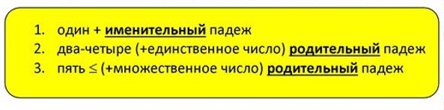
- В университете десять ______________________ (факультеты).
- В университете два _________________________(факультеты).
- В городе построили двенадцать ____________________ (школы).
- За домом находятся две ___________________________ (школы).
- На первом курсе учится тридцать пять ___________ (студентки).
- В моей группе учатся три ______________________ (студентки).

Дательный (3. pád)
- Я всегда помогаю ________________________________ (мама).
- Вчера Сергей звонил _____________________________ (отец).
- Мужчины всегда должны помогать ______________ (женщина).
- На экзамене студенты отвечают ______________(преподаватель).
- Учитель еще раз объяснил тему____________________(ученик).
- Отец обещал купить фотоаппарат ____________________(сын).
- Туристы подошли ________________________________ (озеро).
- Сегодня у нас занятие ________________________ (математика).
- Пароход плывет __________________________________ (море).

Творительный (7. pád)
- Сестра пошла в кино _____________________________ (брат).
- Мой друг часто разговаривает по телефону __________ (мать).
- В музее мы встретились _______________________ (художник).
- Он взял на второе рис ___________________________ (курица).
- Мама предложила детям хлеб ___________________ (колбаса).
- Почти все девушки интересуются __________________ (мода).
- В детстве я занимался ________________________ (плавание).
- Я увлекаюсь __________________________________ (музыка).
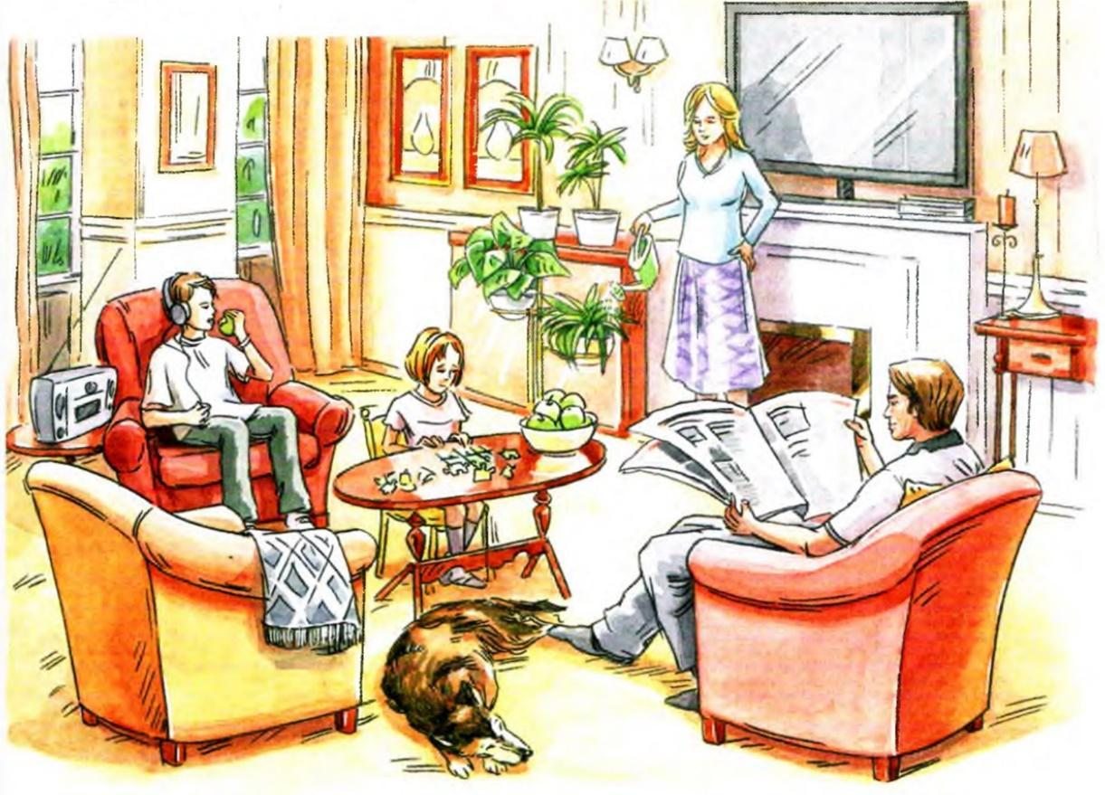

ДОМАШНЕЕ ЗАДАНИЕ
Эссе
Напишите о себе. Включите в эссе следующее:
- Расскажите немного о себе (имя и фамилия, возраст, описание внешности, интересы и хобби).
- Напишите о месте, где вы живете (опишите ваш город и страну).
- Расскажите о вашем месте учебы и (или) работы. Доставляет ли она вам удовольствие?
- Любите ли вы путешествовать? Где вы были и куда бы хотели отправиться?
